

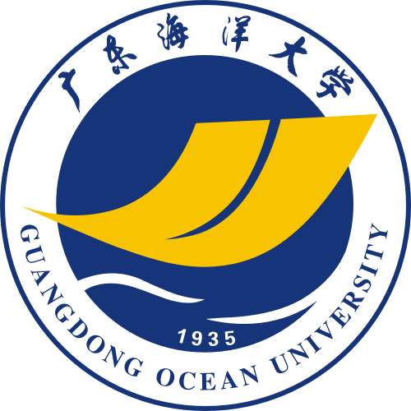

2018届毕业生就业质量分析报告

广东海洋大学寸金学院
2018年12月

目 录

前 言 1
一、学院简介 1
二、就业质量分析报告内容介绍 3
第一章 就业基本情况 4
一、规模结构 4
1.总毕业生数、性别结构 4
2.各系毕业生数 4
3.各专业毕业生数 5
4.毕业生生源地分布 5
二、毕业生就业率和升学 6
1.总体就业就业率 6
2.升学情况 7
3.未就业情况 7
（1）未就业毕业生的数量 7
（2）未就业的原因分析 7
三、毕业生就业流向 8
1.单位性质分布 8
2.职业类型分布 8
3.就业单位行业分布 9
4.单位所属地区分布 10
第二章 就业主要特点 11
一、促进毕业生就业的政策措施 11
1.落实“一把手工程”，强化领导小组就业责任 11
2.深化引导，积极鼓励毕业生到基层就业 11
3.创建大学生创新创业平台 11
（1）建立“双创”教育制度 11
（2）完善“双创”培养体系 12
（3）创建“双创”实践平台 12
4.完善困难毕业生就业帮扶机制 13
5.加强校企合作，协同育人，提升学生就业能力 13
6.以赛促就业，提高学生基本能力 14
7.广开渠道，多种方式拓展就业市场 14
二、就业指导服务情况 15
1.坚持服务至上的理念，做好就业日常管理工作 15
2.加强就业指导，实践与多种课程相结合的模式 15
3.邀请企业精英、优秀校友进校园 15
三、毕业生对就业指导服务的评价情况 16
1.就业指导服务满意度 16
2.对就业指导课的评价 16
第三章 就业质量分析与评价 18
一、毕业生就业质量分析 18
（一）毕业生月收入 18
（二）各专业的月平均收入分析 18
（三）专业相关度 19
（四）就业现状满意度 21
二、用人单位对毕业生的满意度 22
第四章 就业市场需求分析及发展趋势 23
一、本校主要就业竞争市场的发展特点 23
二、就业率变化趋势及应对措施 23
三、就业质量变化趋势及应对措施 24
1.各专业月平均收入变化趋势 24
2.就业现状满意度变化趋势 25
第五章 就业对招生与教育教学的反馈 27
1.根据毕业生最新就业状况调整招生计划 27
2.根据毕业生状况与社会人才需求相结合增加招生专业 27
3.根据2018届毕业生就业状况不断调整人才培养方案 28

前 言

一、学院简介
广东海洋大学寸金学院坐落在中国大陆最南端的美丽港城湛江市，是一所全日制普通本科院校。学院于1999年由广东海洋大学与湛江寸金教育集团合作创办，2006年经教育部批准为独立学院。
学院分为麻章校区、新湖校区同时办学，校园占地面积逾2100亩。麻章校区建筑以明快的橙色为主色调，现代化的建筑群错落有致；新湖校区建筑中西合璧，恢弘大气，校内湖光秀色，是学子们畅游学海、静学深思的好地方。
在近二十年的办学历程中，学院教育事业蓬勃发展，育人成果丰硕，整体实力明显增强，社会声誉不断提升，先后获得“广东省民办教育突出贡献奖”、“中华文化传承基地”、 “湛江市园林式单位”等荣誉称号。
学院依托广东海洋大学优质的教育资源和寸金教育集团丰富的海外资源办学，开设39个本科专业，涉及经、文、工、农、管、艺6大学科门类。会计学、英语语言文学两学科被列为广东省高校重点培育学科。
学院重视师资队伍建设，打造了一支师德高尚、业务精湛、结构合理、充满活力的高水平教师队伍。目前，学院教职工1236人，专任教师986人，其中副高以上职称教师297人，硕士及以上学位教师611人，海归博士、北大复旦学霸、央企专才云集，共同守护教学质量关。
学院校舍总建设面积54万多平方米；图书馆馆藏总量269万册；教学仪器设备总值9387万元；各类公共实验室、专业实验室147个。其中，财务共享服务实验室、商务英语模拟—同声传译实验室建设水平先进，为广东高校中数一数二的高端实验室。
学院积极探索适应经济社会发展的人才培养模式。目前在校生规模22000多人，自建校以来共培养了5万多名高级应用型人才，为国家建设和社会发展作出了重要贡献。
学院不断推进“创新强校”工程，推进国家级大学生创新创业项目、省级专业综合改革试点项目、省级高等教育教学改革项目等，人才培养成效显著。近五年来，学生参加全国税务技能大赛、财会能力竞赛、广告设计大赛、大学生英语竞赛、广东省“挑战杯”系列大赛等国家级、省级竞赛，捧回奖项550多项，展现出扎实的专业理论基础、过硬的实践实操能力和宽广的专业视野，日益树立起“综合素质高，创新能力强”的毕业生品牌形象，受到用人单位的普遍欢迎。
学院大力推进开放办学，注重联合培养。在学院的专任教师队伍中，活跃着来自美国、英国、日本、澳大利亚等外籍教师的身影。学院与美国、泰国、日本、加拿大、澳大利亚、韩国、荷兰等国家和港澳台地区的多所高校开展了交流与合作，开办了本硕连读、交换生、带薪实习等二十多个项目，每年选送一批师生出国或到港澳台学习、实习和研习，也接收一批外国学生来院学习。
学院充分发挥在人才培养、科学研究、社会服务、文化传承等方面的优势，与地方政府部门、企事业单位或科研学术组织紧密合作，开拓校外教学实习基地178个，成立了北部湾经济研究中心，在拓展办学资源的同时，也不断助力于地方经济社会发展。
传承办学辉煌，尽展办学活力。面对民办高等院校新的发展机遇，学院将不断提高综合实力和核心竞争力，朝着建成国内一流、国际知名的综合性应用型院校稳步前进。

二、就业质量分析报告内容介绍
本报告分为五个部分：第一部分是学校2018届毕业生就业基本情况及分析；第二部分是就业主要特点；第三部分是毕业生就业质量分析与评价；第四部分是就业市场需求及发展趋势分析；第五部分是对学校招生与教育教学的反馈。

第一章 就业基本情况

一、规模结构

1.总毕业生数、性别结构
2018届毕业生人数为4990人。其中男生有2301人（占46.11%），女生有2689人（占53.89%），男女比例为0.86:1，男女比例比2017届高了12%,具体如图1.1-1：
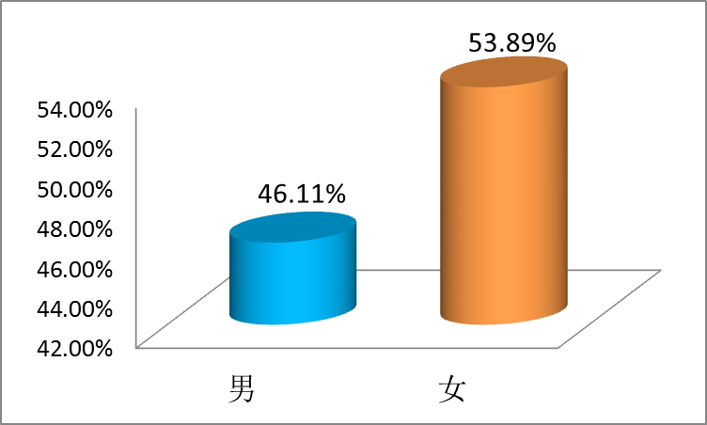
图1.1-1

2.各系毕业生数
2018届毕业生共有工程技术系、管理学系、会计系、机电工程系、计算机系、经济与金融系、外语系、艺术系、音乐舞蹈系、园林系10个系，具体如图1.1-2：
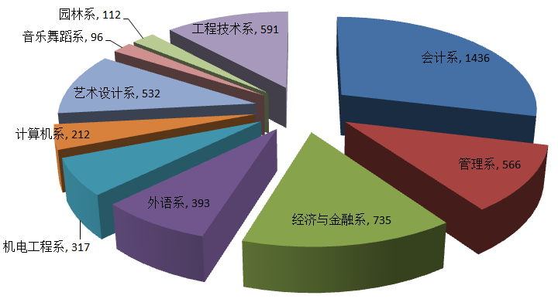
图1.1-2

3.各专业毕业生数
2018届毕业生毕业专业共28个专业，具体如图1.1-3：
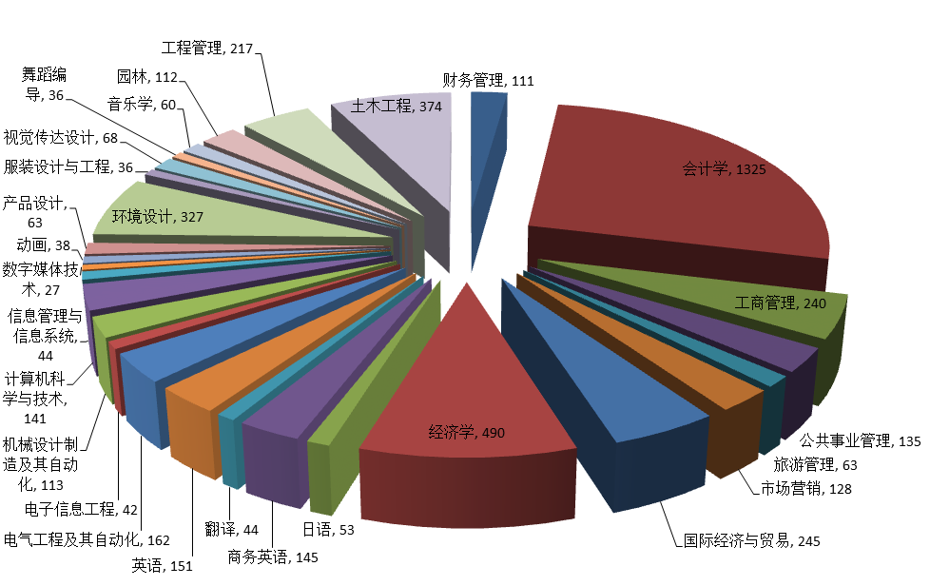
图1.1-3

4.毕业生生源地分布
2018届毕业生生源中，广东省生源4581人占比91.80%，其中珠三角地区共2184人，在广东省生源中占比47.68%。其他广西壮族自治区、湖南省、海南省、福建省、四川省等其他省市共409人，占比8.2%。具体如图1.1-4：
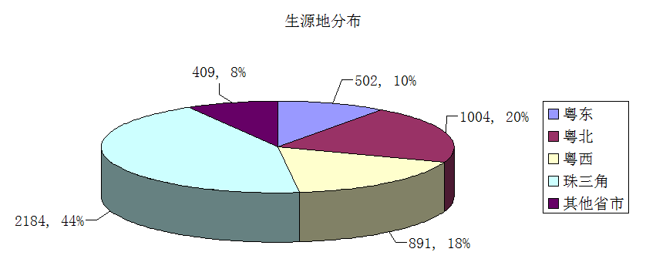
图1.1-4

二、毕业生就业率和升学

1.总体就业率
我院2018届毕业生中，参加就业人数为4796人，落实就业去向人数为4707，在学校领导的关心重视、各学院及有关部门的密切配合以及全校师生的共同努力下，截止12月3日总体就业率就业率为98.14%，其中就业率为100%的专业有12个,平均薪酬为3961元,具体如表格2.1：
系别 | 专业 | 学制 | 参加就业人数 | 已就业人数 | 就业率
工程技术系 | 工程管理 | 2 | 20 | 19 | 95.00%
工程技术系 | 工程管理 | 4 | 193 | 192 | 99.48%
工程技术系 | 土木工程 | 4 | 369 | 362 | 98.10%
管理学系 | 工商管理 | 2 | 49 | 46 | 93.88%
管理学系 | 工商管理 | 4 | 184 | 184 | 100.00%
管理学系 | 公共事业管理 | 4 | 134 | 132 | 98.51%
管理学系 | 旅游管理 | 4 | 58 | 53 | 91.38%
管理学系 | 市场营销 | 4 | 122 | 119 | 97.54%
会计系 | 财务管理 | 4 | 110 | 110 | 100.00%
会计系 | 会计学 | 2 | 48 | 47 | 97.92%
会计系 | 会计学 | 4 | 1202 | 1180 | 98.17%
机电工程系 | 电气工程及其自动化 | 2 | 5 | 5 | 100.00%
机电工程系 | 电气工程及其自动化 | 4 | 150 | 148 | 98.67%
机电工程系 | 电子信息工程 | 4 | 40 | 40 | 100.00%
机电工程系 | 机械设计制造及其自动化 | 4 | 106 | 104 | 98.11%
计算机系 | 计算机科学与技术 | 4 | 132 | 132 | 100.00%
计算机系 | 数字媒体技术 | 4 | 27 | 27 | 100.00%
计算机系 | 信息管理与信息系统 | 4 | 37 | 35 | 94.59%
经济与金融系 | 国际经济与贸易 | 2 | 13 | 13 | 100.00%
经济与金融系 | 国际经济与贸易 | 4 | 218 | 218 | 100.00%
经济与金融系 | 经济学 | 4 | 478 | 451 | 94.35%
外语系 | 翻译 | 4 | 42 | 42 | 100.00%
外语系 | 日语 | 4 | 52 | 51 | 98.08%
外语系 | 商务英语 | 4 | 146 | 146 | 100.00%
外语系 | 英语 | 2 | 18 | 18 | 100.00%
外语系 | 英语 | 4 | 129 | 126 | 97.67%
艺术设计系 | 产品设计 | 4 | 60 | 59 | 98.33%
艺术设计系 | 动画 | 4 | 37 | 36 | 97.30%
艺术设计系 | 服装设计与工程 | 4 | 36 | 35 | 97.22%
艺术设计系 | 环境设计 | 2 | 7 | 7 | 100.00%
艺术设计系 | 环境设计 | 4 | 315 | 311 | 98.73%
艺术设计系 | 视觉传达 | 4 | 67 | 67 | 100.00%
音乐舞蹈系 | 舞蹈编导 | 4 | 26 | 26 | 100.00%
音乐舞蹈系 | 音乐学 | 4 | 58 | 58 | 100.00%
园林系 | 园林 | 4 | 108 | 108 | 100.00%
总计 |  |  | 4796 | 4707 | 98.14%
表格2.1总体就业率

2.升学情况
我院2018届毕业生选择升学的人数为24人，升学比例为0.51%，相比2017届19人增加0.12个百分点。其中，国内升学的14人，占比0.30%；出国（出境）升学的10人，占比0.21%。

3.未就业情况

（1）未就业毕业生的数量
截止2018 年 12 月 3日，2018届本科毕业生共有 89 名未就业。

（2）未就业的原因分析
一部分学生学习和工作时间分配有所区别。他们希望找到更稳 定、更理想的职业，或是毕业后选择提升自身的就业条件，所以考公 务员、考研究生成为首选，他们毕业后会先不去就业，而是参加培训 班或留在家里复习；一部分学生就业观念不同。一是先就业后择业，二是先择业后就业，后者的学生往往想找和自身专业相关、薪酬水平达到预期的工作，以致一直在寻找，而不真正就业；还有一部分学生对待遇及工作条件要求高，不愿意从基层做起，挑地段、挑待遇等，处理人际关系的能力差，难以适应社会需求。

三、毕业生就业流向

1.单位性质分布
在2018届本科毕业生中，有89.91%的毕业生选择到企业工作，排在第二位的是选择政府机构工作占3.76%，第三位是选择事业单位工作占5.04%。从以上图表看，我院培养的毕业生，近几年来都很受企业的青睐，到事业单位工作的比例也有所上升，具体如图1.3-1：

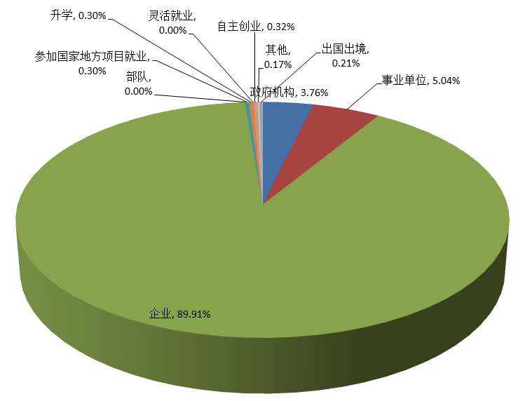
图1.3-1就业单位性质分布图

2.职业类型分布
在2018届本科毕业生中，有21.22%的毕业生选择从事会计、审计人员，排在第二位的是选择从事机械、建筑建材、电子电力、航空等工程技术类人员占19.38%，第三位是选择从事其他人员类型工作的占12.43%%，第四位是选择从事行政业务人员类型工作的占13.02%%，从以上图表看，我院的毕业生对本专业对口类型有所提高，具体如图1.3-2：
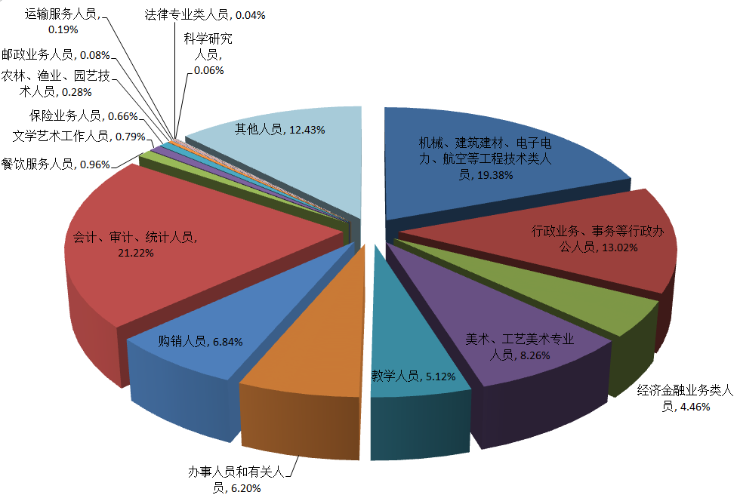
图1.3-2职业类型分布图

3.就业单位行业分布
我院毕业生签约的就业行业分布排在前五位的有：通过图对比，建筑业12.45%、制造业12.45%、租赁和商务服务业11.00%、金融业（5.91%），具体如图1.3-3：
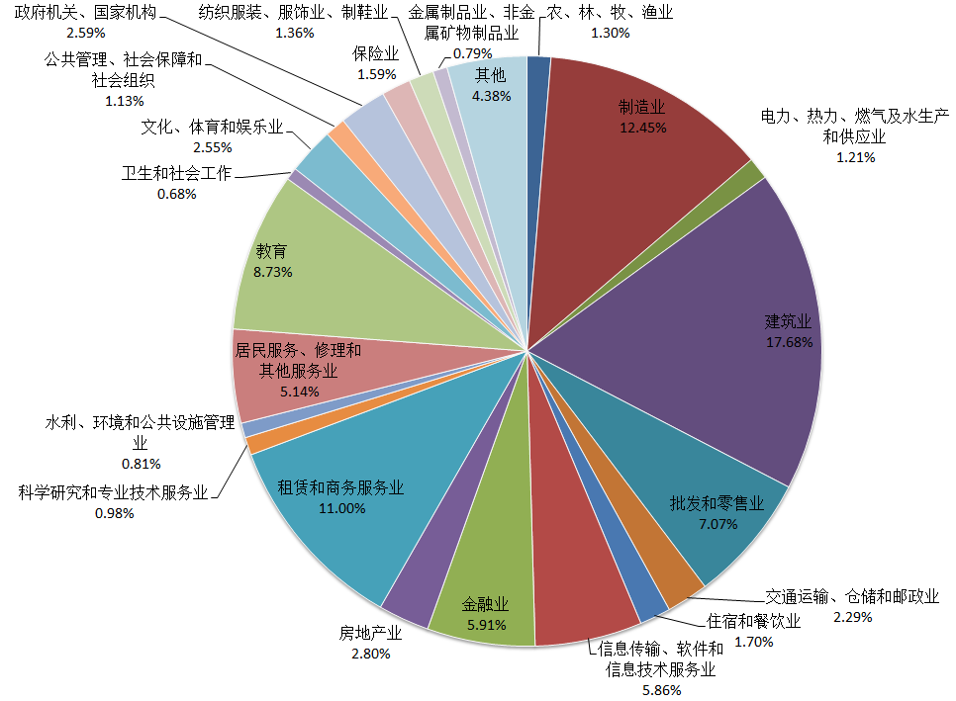

图1.3-3就业单位行业分布

4.单位所属地区分布
通过对比 2018届本科毕业生生源地和就业地域流向，可以初步分析毕业生主要流向仍为广东省占94.17%，流向其他省、市的占5.83%。在广东省地域分布中，广州为22.03%，深圳为17.17%，东莞为7.96%，佛山市与湛江市同为9.14%，大部分毕业生留在珠三角就业。愿意留在湛江地区发展的毕业生也明显增多, 具体如图1.3-4：
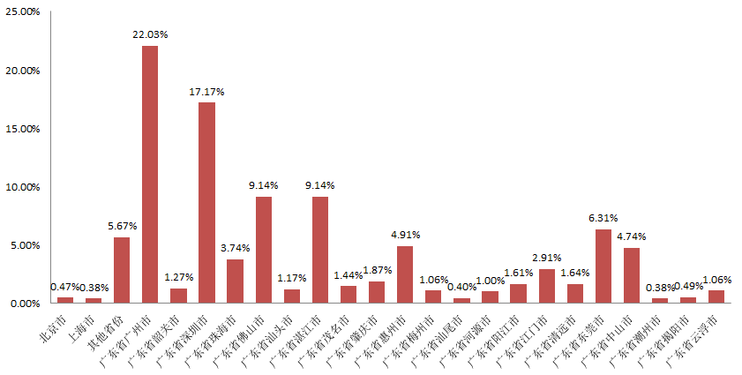
图1.3-4单位所属地区分布图

第二章 就业主要特点

一、促进毕业生就业的政策措施

1.落实“一把手工程”，强化领导小组就业责任
就业工作一直是我院工作的重心之一，学院专门成立了就业工作领导小组，除每年与省厅签订“一把手”责任书以外，学院就业中心每年还与每个系部“一把手”签订“就业工作目标责任书”，建立健全“校系两级管理，学校统筹安排，相关部门协作”的就业工作体制，各系成立了以主管学生工作的书记或副书记为组长的就业工作小组，并配备了就业辅导员和就业工作学生助理。学院通过完善管理架构和管理体制，制定《广东海洋大学寸金学院就业工作实施方案》等工作方案，使得就业各项工作均能“有章可循”，充分突出就业工作的重要地位，把提高就业指导服务水平和毕业生就业质量作为就业工作的重心。

2.深化引导，积极鼓励毕业生到基层就业
引导毕业生树立正确的就业观念，鼓励毕业生到基层就业，开展形式多样的宣传，利用校园宣传栏、微信公众号、就业信息网等媒体多渠道引导，同时建立了“三支一扶”和“应征入伍”微信咨询群，线上线下积极互动，帮助学生认识当前的就业形势，树立正确的就业观和成长观，引导毕业生积极投向基层和艰苦地区施展才华、建功立业。2018届毕业生共81名毕业生参加“三支一扶”报名，30人被录取。

3.创建大学生创新创业平台

（1）建立“双创”教育制度
学院制定《广东海洋大学寸金学院深化创新创业教育改革实施方案（2016-2020）》、《广东海洋大学寸金学院创新创业学分认定管理办法》，从制度方面保障和促进“双创”教育的顺利开展。

（2）完善“双创”培养体系
加强学生创新创业教育，调整专业课程设置，将课程体系设计与一线工作岗位对知识、能力及素质的要求紧密结合起来，确定课程教学目标与教学要求。
本学年学院开设《创新创业管理》等“双创”教育课程，职业生涯规划与就业指导课程2门；开展创业培训项目1项，举办“双创”讲座7场。现有“双创”教育教师11人，就业指导教师29人，兼职导师35人，组织教师“双创”专项培训1场，28人次。增加“双创”教育学分，激发学生创新意识，凸显“双创”教育在人才培养中的重要性。

（3）创建“双创”实践平台
学院建立“双创”教育实践基地（平台）1个，高校实践育人基地1个。2018年5月成立创新创业中心，组建“双创”工作委员会与“双创”教育工作小组，负责在校生“双创”教育工作规划与“双创”竞赛等工作组织协调。本学年，学院挑选一批优秀教师指导学生申报大学生“双创”训练项目、参加“双创”作品竞赛。全院获国家级大学生“双创”训练项目5个、省级大学生“双创”训练项目25个，“攀登计划”专项资金资助项目3个；获广东省第十四届“挑战杯”竞赛二等奖1项、三等奖6项，“深创杯”全国大学生“双创”大赛“优秀创业项目奖”等奖项。课外训练激发了学生“双创”激情，丰富了学生“双创”实践经验。

4.完善困难毕业生就业帮扶机制
制定困难毕业生帮扶相关文件，建立困难毕业生档案。各系及时做好就业困难学生的摸底、调查工作，对困难毕业生建立档案，进行分类指导，建立了信息统计报送制度，及时掌握困难毕业生的就业状况。实施个性化就业指导。通过组织专场招聘、“一对一”帮扶、优先推荐岗位、重点组织培训、加强创业意识和能力培训等措施，进一步加强对困难毕业生的就业指导教育，帮助他们了解自己，掌握就业政策，调整就业期望，提高创业意识和创业能力，拓宽就业渠道，按照广东省2018届毕业生求职创业补贴标准，成功为2018届毕业生221名困难毕业生申请求职创业补贴。

5.加强校企合作，协同育人，提升学生就业能力
各系与合作企业建立联系，积极探索“嵌入式”、“定制式”、“分段式”等实践教学模式，共同研讨人才培养方案，共同设计课程，制定课程标准，构建多样化的校企深度合作育人模式。校企协同为学生提供实训环境，为“双师型”教师搭建实践平台，为企业提供人才、技术指导，进一步拓展校企合作领域。
音乐舞蹈系与多家企业合作开展线上音乐人才培养项目，携手艺术协会代表广东省参加全国民间艺术展演、北部湾3省9市首届运动会开幕式大型表演。园林系与湛江市规划院、弘宇建筑设计有限公司合作，湛江市南三岛南三镇两个村庄规划设计项目荣获“美丽乡村·幸福蓝图”南粤村庄（整治）规划设计大赛优秀奖。机电工程系采用“校企结合”模式进行专业实践，在企业技术人员指导下，该系学子成功开展智能小车、智能鱼缸、垃圾自动分类箱等项科技项目研发。

6.以赛促就业，提高学生基本能力
学院通过搭建各种活动平台，发掘学生专长，激发学生学习的兴趣，鼓励学生参加学科专业竞赛。本学年学生参加学科竞赛获得省部级及以上奖励251项，参加创新活动、技能竞赛获得省部级及以上奖励15项，参加文艺、体育竞赛获得省级及以上奖励10项，具体如表格2.1：
类 别 | 级 别 | 数量（项） |  | 合计（项）
学科竞赛 | 国家级 | 42 | 251
学科竞赛 | 省部级 | 209
创新活动、技能竞赛 | 省部级 | 15 | 15
文艺、体育竞赛 | 国家级 | 4 | 10
文艺、体育竞赛 | 省部级 | 6
表格2.1学生获得各类竞赛奖励

7.广开渠道，多种方式拓展就业市场
利用“互联网+就业”新模式为毕业生提供便捷、高效的服务。开通了就业指导微信公众号，定期在公众号、学院就业网发布就业单位招聘信息，实现了毕业生求职信息和用人单位需求信息的有效衔接。不定时地在各系负责就业老师、毕业生班长微信（QQ）群等发布就业指导和求职招聘信息。共计联系及接待50多家企业来校招聘，提供近300多个岗位。通过就业网上挂出招聘信息，网上招聘单位共200多家，提供就业岗位3000多个。成功举办2018届毕业生供需见面会（寸金专场）和2018届毕业生供需见面会（金融管理专场），并组织近千名毕业生参加“2018届高校毕业生供需见面会（粤西专场）。

二、就业指导服务情况

1.坚持服务至上的理念，做好就业日常管理工作
我校每年均编印《毕业生就业简明手册》发至每一位毕业生，通过电子显示屏、横幅、海报、宣传栏等及时公布就业政策。广泛使用手机就业APP、二维码、网站、QQ微信微博社交软件等途径进行一体化发布、推送信息，方便毕业生快速、便捷、全面、准确掌握各项求职资讯。另一方面通过QQ咨询、电话咨询和网络在线咨询等多种方式开展毕业生事务咨询服务，主要涉及毕业派遣、报到证领取、取消暂缓、户口迁移等，帮助广大毕业生顺利办理就业手续。

2.加强就业指导，实践与多种课程相结合的模式
鼓励学生积极参加学科竞赛、创新实验项目和各种创新活动，增强学生的创新意识和创新能力。全院按不同年级、不同专业开设了“大学生职业生涯规划与就业指导”系列指导课程，以“大学生职业生涯规划”、“就业指导”为版块，形成了以“大学生职业生涯规划大赛”、“模拟面试大赛”等为主题的品牌校园文化活动，形式多样，内容丰富、生动活泼，效果显著，实现从就业指导向职业规划与生涯发展指导的转变，使全院学生更加重视就业工作。

3.邀请企业精英、优秀校友进校园
积极开展“寸金大讲坛”系列活动，邀请企业家、职场优秀人士、优秀校友及专家学者来校举办讲座，为毕业生与企业家、优秀校友的沟通提供了一个良好的平台，开辟了一个新路径。学校充分利用优秀校友就业、创业的成功经验，指导毕业生就业、创业。校友们的言传身教，增强了毕业生就业、创业的信心和决心。

三、毕业生对就业指导服务的评价情况

1.就业指导服务满意度
毕业生对学院就业指导服务满意度为 40.58%（很满意+很满意），很满意+满意+一般比例达 91.40%,具体如图2.3-1：
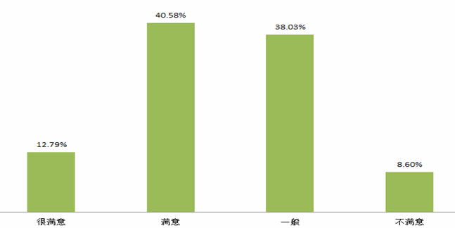
图2.3-1就业指导服务满意度

2.对就业指导课的评价
对就业指导服务满意度评价：满意比例达 44%（满意+很满意）。很满意+满意+一般占比例达 96%。一般评价为 37.47%，具体如图2.3-2：
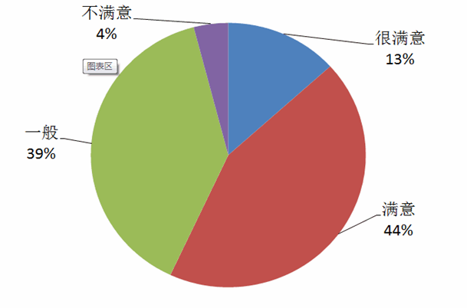
图2.3-2就业指导服务满意度

第三章 就业质量分析与评价

一、毕业生就业质量分析

（一）毕业生月收入
根据就业系统导出来的数据结果显示，2018届毕业生的平均薪酬标准为 3961 元每月；其中月平均收入在 4000-4500 元之间的毕业生人数最多，具体如图3.1-1：

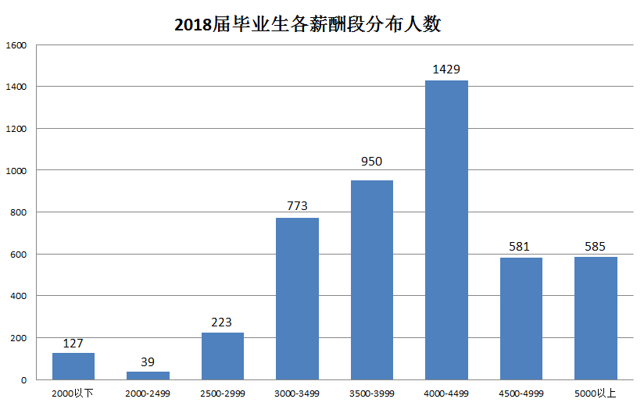
图3.1-1

（二）各专业的月平均收入分析
从各专业毕业生月薪情况表看出，计算机、电气工程及其自动化、工商管理、土木工程专业比较高，旅游管理、国际经济与贸易、经济学专业比较低，具体如表格3.1：

专业 | 学制 | 毕业生月平均收入（元） | 专业 | 学制 | 毕业生月平均收入（元）
工程管理 | 2 | 4084 | 国际经济与贸易 | 2 | 3054
工程管理 | 4 | 4073 | 国际经济与贸易 | 4 | 3787
土木工程 | 4 | 4342 | 经济学 | 4 | 3355
工商管理 | 2 | 4575 | 翻译 | 4 | 4002
工商管理 | 4 | 4314 | 日语 | 4 | 4031
公共事业管理 | 4 | 3167 | 商务英语 | 4 | 4120
旅游管理 | 4 | 2908 | 英语 | 2 | 4011
市场营销 | 4 | 3414 | 英语 | 4 | 3958
财务管理 | 4 | 3677 | 产品设计 | 4 | 4173
会计学 | 2 | 3546 | 动画 | 4 | 3863
会计学 | 4 | 3973 | 服装设计与工程 | 4 | 3398
电气工程及其自动化 | 2 | 4860 | 环境设计 | 2 | 3937
电气工程及其自动化 | 4 | 4207 | 环境设计 | 4 | 3946
电子信息工程 | 4 | 4221 | 视觉传达 | 4 | 3841
机械设计制造及其自动化 | 4 | 4173 | 舞蹈编导 | 4 | 4185
计算机科学与技术 | 4 | 5178 | 音乐学 | 4 | 4193
数字媒体技术 | 4 | 4652 | 园林 | 4 | 4200
信息管理与信息系统 | 4 | 4937 | - |  | -
总计月平均收入 |  |  | 3961元
表格3.1毕业生月平均收入

（三）专业相关度
各专业工作与专业相关对口率，具体如表格3.2：
专业 | 学制 | 参加就业人数 | 已就业人数 | 专业对口率
工程管理 | 2 | 20 | 19 | 95.00%
工程管理 | 4 | 193 | 192 | 97.41%
土木工程 | 4 | 369 | 362 | 86.18%
工商管理 | 2 | 49 | 46 | 16.33%
工商管理 | 4 | 184 | 184 | 98.91%
公共事业管理 | 4 | 134 | 132 | 76.87%
旅游管理 | 4 | 58 | 53 | 56.90%
市场营销 | 4 | 122 | 119 | 81.15%
财务管理 | 4 | 110 | 110 | 57.27%
会计学 | 2 | 48 | 47 | 72.92%
会计学 | 4 | 1202 | 1180 | 83.69%
电气工程及其自动化 | 2 | 5 | 5 | 60.00%
电气工程及其自动化 | 4 | 150 | 148 | 68.67%
电子信息工程 | 4 | 40 | 40 | 62.50%
机械设计制造及其自动化 | 4 | 106 | 104 | 69.81%
计算机科学与技术 | 4 | 132 | 132 | 67.42%
数字媒体技术 | 4 | 27 | 27 | 59.26%
信息管理与信息系统 | 4 | 37 | 35 | 37.84%
国际经济与贸易 | 2 | 13 | 13 | 30.77%
国际经济与贸易 | 4 | 218 | 218 | 37.16%
经济学 | 4 | 478 | 451 | 75.10%
翻译 | 4 | 42 | 42 | 52.38%
日语 | 4 | 52 | 51 | 46.15%
商务英语 | 4 | 146 | 146 | 63.70%
英语 | 2 | 18 | 18 | 61.11%
英语 | 4 | 129 | 126 | 33.33%
产品设计 | 4 | 60 | 59 | 90.00%
动画 | 4 | 37 | 36 | 78.38%
服装设计与工程 | 4 | 36 | 35 | 86.11%
环境设计 | 2 | 7 | 7 | 57.14%
环境设计 | 4 | 315 | 311 | 70.48%
视觉传达 | 4 | 67 | 67 | 76.12%
舞蹈编导 | 4 | 26 | 26 | 73.08%
音乐学 | 4 | 58 | 58 | 84.48%
园林 | 4 | 108 | 108 | 90.74%
总计 |  | 4796 | 4707 | 74.48%
表格3.2专业相关对口率

（四）就业现状满意度
《2018年（毕业生）广东海洋大学寸金学院毕业生就业跟踪调查问卷》数据显示,有29.54%的毕业生对自身的就业状况感到非常满意，有43.30%的毕业生对自身的就业状况感到比较满意，有25.23%的毕业生对自身的就业状况还算满意，有1.93%的毕业生对自身的就业状况比较不满意，对自身就业状况表示明确不满意的毕业生为2.83%，具体如图3.1-2：
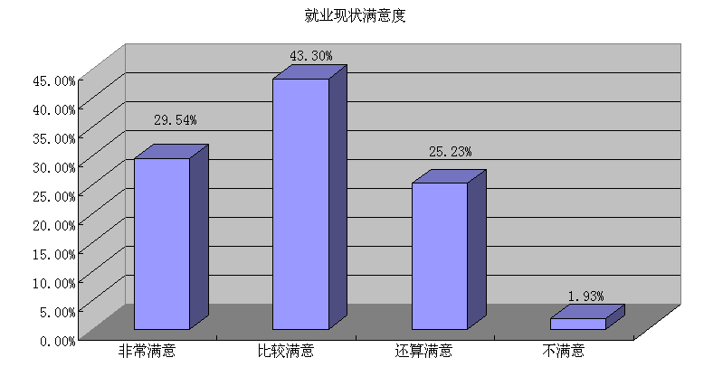
图3.1-2

二、用人单位对毕业生的满意度
《2018年（用人单位）广东海洋大学寸金学院毕业生质量跟踪调查问卷》数据显示，有 89.28% 的用人单位对我院毕业生工作表现感到很满意，感觉一般的用人单位同时也对我院毕业生的实践能力、沟通表达能力、人际协调能力、学习能力等各项综合能力提出建议，同时希望我们提高就业服务工作质量，并提议我院应该提供更多开展多样化的招聘活动，例如线上交流招聘活动等，与企业更多的互动交流。大部分用人单位对我院毕业生的思想觉悟、道德修养、专业技能、综合素质等反馈为满意，对我院的人才培养质量高度肯定。

第四章 就业市场需求分析及发展趋势

为全面研究分析学校毕业生就业趋势，我们对2017-2018 年两年来毕业生就业数据进行统计分析，以便更准确地把握就业工作规律、市场变化规律以及学生择业就业观念的改变，根据就业工作现状调整就业指导服务工作理念，提升工作成效。

一、本校主要就业竞争市场的发展特点
社会需求相对疲软，从应届大学生毕业规模爆发，求职人数众多等情况看，2018年大学生就业形势不容乐观。我院作为独立本科院校，2018届毕业生达4796人，专业主要集中在会计、国贸经济与贸易、电气工程及其自动化等相关专业。接收毕业生的单位大部分私营企业为主。根据我校以往毕业生就业区域流向主要集中在广东的特点，毕业生就业情况与广东的经济发展速度、质量息息相关。我校在2018届毕业生工作中将不断改革创新，不断从各方面改进毕业生就业工作，全面提升毕业生就业发展能力。

二、就业率变化趋势及应对措施
从毕业生人数看，2018届毕业生与2017届毕业生人数基本持平，具体如图4.1-1：
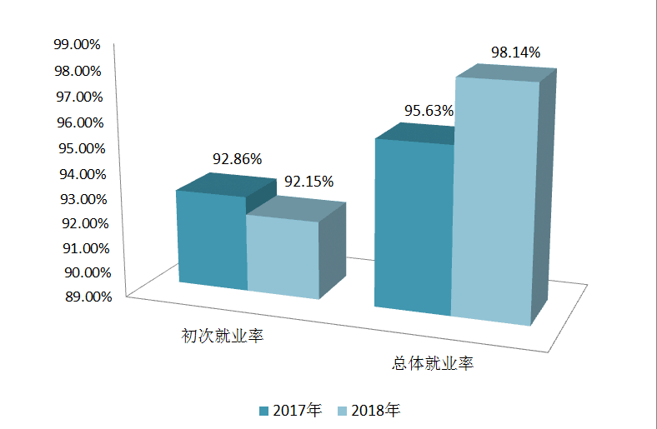

图4.1-1
2018年初始就业率为92.15%，总体就业率98.14%，近两年，省就业中心逐年加强初次就业率的核查，学校初次就业率略有下降，需更加注重就业核查的常态化及准确性。

三、就业质量变化趋势及应对措施

1.各专业月平均收入变化趋势
对比两年来年毕业生薪酬水平，毕业生总体月收入平均水平逐年上升。表格4.1显示：毕业生薪酬水平逐年上扬，有大幅提高，2018年达到新高，平均薪酬 3961 元，具体如表格4.1：
专业 | 学制 | 2018届毕业生月平均收入(元) | 2017届毕业生月平均收入（元）
工程管理 | 2 | 4084 | 1900
工程管理 | 4 | 4073 | 2174
土木工程 | 4 | 4342 | 2190
工商管理 | 2 | 4575 | 3574
工商管理 | 4 | 4314 | 2624
公共事业管理 | 4 | 3167 | 2699
旅游管理 | 4 | 2908 | 3085
市场营销 | 4 | 3414 | 2471
财务管理 | 4 | 3677 | 2522
会计学 | 2 | 3546 | 2281
会计学 | 4 | 3973 | 2530
电气工程及其自动化 | 2 | 4860 | 2577
电气工程及其自动化 | 4 | 4207
电子信息工程 | 4 | 4221 | 2741
机械设计制造及其自动化 | 4 | 4173 | 2761
计算机科学与技术 | 4 | 5178 | 3100
数字媒体技术 | 4 | 4652 | 2516
信息管理与信息系统 | 4 | 4937 | 2377
国际经济与贸易 | 2 | 3054 | 2478
国际经济与贸易 | 4 | 3787 | 2698
经济学 | 4 | 3355 | 2697
翻译 | 4 | 4002
日语 | 4 | 4031 | 2492
商务英语 | 4 | 4120
英语 | 2 | 4011 | 2193
英语 | 4 | 3958 | 2737
产品设计 | 4 | 4173 | 2846
动画 | 4 | 3863 | 3324
服装设计与工程 | 4 | 3398 | 2842
环境设计 | 2 | 3937 | 3134
环境设计 | 4 | 3946 | 3059
视觉传达 | 4 | 3841
舞蹈编导 | 4 | 4185 | 3244
音乐学 | 4 | 4193 | 3227
园林 | 4 | 4200 | 1992
总计 |  | 3961 | 2630
表格4.1

2.就业现状满意度变化趋势
通过近两年的毕业生就业满意度的对比，非常满意+比较满意都有所的上升，不满意也有所下降。具体如图4.1-2：
。
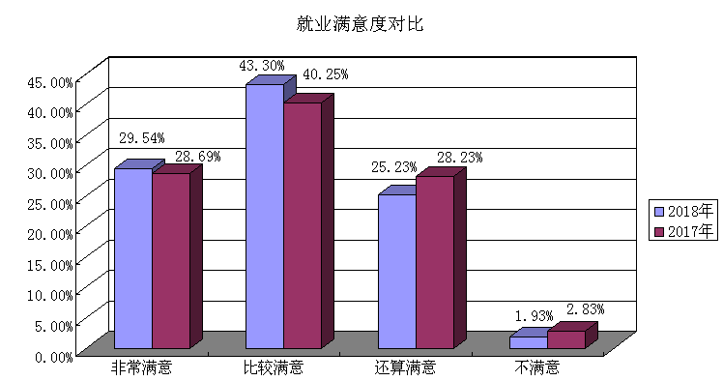
图4.1-2

第五章 就业对招生与教育教学的反馈
多年来，学院将始终围绕“立德树人”的根本任务，重视就业对对人才培养的反馈，始终以满足国家战略需求，根据经济社会发展和产业结构调整转型的形势，通过毕业生就业数据分析、问卷调查、走访用人单位、毕业生调查等形式征询、 收集用人单位及毕业生对学校人才培养的意见和建议，建立和完善就业与招生、培养联动机制、全员参与就业工作机制，共同促进学校人才培养事业的发展。

1.根据毕业生最新就业状况调整招生计划
学院成立招生计划编制工作小组，由学院院长任组长，招生就业处、发展规划处、教务处等部门及各系系主任为成员，就毕业生的就业状况进行深入了解、分析，根据就业率数据的专业对口率、薪酬情况适当调整，重新编制招生计划；对连续几年就业率低的专业，采取适当压缩招生计划的措施；对就业前景不看好的专业，适当控制总体招生规模；对就业专业对口率低的专业，及时调整该专业的招生计划数量；对就业率高的专业，结合市场劳动力供求关系，适当扩大招生，增加该专业的招生计划数。通过对我院最新就业状况的分析调查研究，稳步实施招生计划与人才培养、就业质量相协调的有效联动机制。

2.根据毕业生状况与社会人才需求相结合增加招生专业
我院坚持招生和就业统筹相结合的原则，紧密结合社会人才需求情况，在制定招生计划和专业设置时，既不能不顾社会需求盲目扩大指标，盲目增加新专业或固守旧专业；又不能不顾经济、社会发展趋势，不顾新行业、新就业发展的趋势，闭目塞听，故步自封。因此，我院根据2018届毕业生就业状况，通过就业形势预测调研，综合分析经济社会最新的各行业就业形势走态，及时调整招生计划，增加招生专业，编订新的招生方案。与此同时，推动与新增专业相配套的人才培养方案改革，设置科学合理的教学培养方案，增加更多实际操作的教学环节，引导学生在稳固专业基础的条件下，增强实践能力，全面发展。

3.根据2018届毕业生就业状况不断调整人才培养方案
根据最新的就业状况，我院各系不断适时修改完善人才培养方案，优化学科结构，在注重理论教育的同时加强实践创新能力的培养。一方面，通过分析企业及用人单位实际需求及条件，对人才培养方案进行相对应的整改措施，尤其注重学生基础知识、综合素质和实践动手能力的教育培养；另一方面，处理好通识教育与专业教育的关系、理论教育与实践教育的关系、转型发展与行业接轨的关系，提高应用型人才培养质量。同时，通过用人单位对毕业生的招聘，深入研究探讨现实社会对各类人才的需求量和培养规格要求，并进行统计分析，结合实际教学工作进行人才培养方案调整、改革，争取向社会输出更多具有一技之长、能够在实际工作中解决具体问题的可操作性人才，使我院走上满足人才市场多元质量要求的大众化教育与精英型教育相结合的发展道路。

